История создания минироботов в ЦДТ "Родник"
Добрынин Д.А.
к.т.н., научный сотрудник ВИНИТИ РАН, Москва, Россия, dobr@viniti.ru

В докладе описывается история создания трех минироботов – робота-собаки «Робик», мобильной платформы «Crazy Mouse» и манипулятора с пятью степенями свободы в объединении робототехники при ЦДТ ”Родник”.

Идея создания технического кружка по созданию роботов для более глубокого изучения программирования реальных систем вынашивалась нами довольно давно. Обучение школьников на программных симуляторах типа «Кенгуренок», «Черепашка» и т.п. – так называемых исполнителях, оказалось не так эффективно, как задумывалось раньше. Ограниченный набор команд, отсутствие развитых структур данных и структур управления сильно ограничивает класс решаемых на них задач. Обучение универсальным языкам программирования – таким как Бейсик, Паскаль или Си, требует визуализации действий программиста, причем чем раньше, тем лучше. Использование для целей обучения робототехнических устройств позволяет установить прямую и немедленную связь между программным кодом, который пишет программист и реальными действиями управляемой системы.
В 2001 году нами была набрана группа школьников и начата работа по созданию первого самоходного устройства – робота собаки. Первоначально это была пластмассовая коробка с установленными на ней шаговыми двигателями. Для управления шаговыми двигателями была собрана на макетной плате схема управления, сигналы управления подавались с параллельного порта микроЭВМ типа УКНЦ. Эксперименты по перемещению коробки показали, что для «танкового» разворота у двигателей не хватало момента, поэтому в дальнейшем передние двигатели были установлены на поворотный механизм.
Для придания роботу «собачьего» вида из стеклопластика была изготовлена голова. Сначала в программе 3D StudioMax было создано несколько моделей головы собаки. Затем из них были отобраны самые технологичные, имеющие простые выпуклые поверхности. По распечатанным эскизам была вылеплена из пластилина модель головы в натуральную величину. На пластилиновую модель методом выклейки было нанесено несколько слоев стеклоткани, пропитанных эпоксидной смолой. После полной полимеризации смолы голову разрезали, а пластилин вынули. Дальнейшая обработка состояла в ошкуривании, нанесении шпатлевки, выглаживании и покраске. Отдельно изготавливалось переднее стекло, которое закрывает глаза. В целом работа по изготовлению головы робота-собаки заняла около полугода.
Первые шаги по конструированию и изготовлению деталей робота выявило несколько серьезных проблем: во-первых, пришедшие школьники изначально не обладали нужными навыками по обработке материалов, проще говоря – не умели ни размечать, ни сверлить и тем более паять; во-вторых выяснилось, что нет доступных компонентов, из которых можно изготовить даже простого робота – двигателей с редукторами, зубчатых колес, втулок нужного размера и т.п. Изготовление частей робота собственными силами без наличия оборудования и инструмента оказалось просто невозможным. Попытки заказа частей у знакомых токарей и фрезеровщиков заканчивались долгим ожиданием исполнения заказа, что сильно тормозило работу. Миф о том, что робота можно сделать «на коленке» дешевыми средствами достаточно быстро развеялся.
Решено было постепенно закупать необходимое оборудование и инструмент, а также начать программу обучения школьников первичным навыкам. В конце лета 2002 года мною было закуплено станочное оборудование – сверлильный станок, токарный настольный станок и вертикальный фрезерный станок. Это позволило снять проблему изготовления простых частей конструкции робота – втулок, осей, плат и т.п. Введение дополнительных занятий по конструированию, на которых школьники самостоятельно изготавливали простые конструкции, решило проблему приобретения школьниками необходимых навыков.
В начале осени 2002 года было решено сделать еще одного робота – небольшую мобильную платформу. Относительно несложная конструкция в виде двух плат, соединенных стойками, позволяла построить робота-тележку для отработки электроники – контроллеров управления двигателями, системы управления и т.п. Для перемещения платформы были использованы двигатели с редукторами от конструктора «Velleman» с доработками: установлены бронзовые втулки на выходные оси редукторов, установлены оптические датчики на оси двигателей для контроля скорости, уменьшено передаточное отношение редуктора, редукторы закрыты коробочками для защиты от пыли. Первые эксперименты с ходовой частью мобильной платформы показали, что она обладает высокой скоростью – порядка 1.5 метров в секунду, ее приходилось все время ловить. Именно поэтому этот робот получил название «Crazy Mouse», т.е. «Сумашедшая мышь».
К концу осени 2003 года была разработана первая электронная «начинка» для робота-собаки – контроллер ходовых шаговых двигателей, изготовлен привод поворота головы, голова стала иметь два глаза – красных светодиода. Управление контроллером было внешнее по кабелю от компьютера. Для мобильной платформы был готов контроллер двигателей с зарядным устройством и ИК датчик препятствий. Управлялась «Crazy Mouse» также по кабелю от внешнего компьютера. На фестивале «Мобильные роботы 2003» наша команда «Родник» впервые показала двух роботов – робота-собаку «Робик» и мобильную платформу «Crazy Mouse». «Робик» впервые не спеша проехался по полигону и познакомился с большими роботами, а «Crazy Mouse» показала высокую скорость перемещения и немного покружилась, норовя все время уехать в сторону.
В течении следующего года был разработан и изготовлен бортовой программируемый контроллер, позволяющий роботам быть действительно автономными устройствами. В качестве операционной системы и одновременно языка программирования был выбран язык Форт, который давно успешно используется для управления системами в реальном времени. Интерактивность Форта позволяет при отладке управлять всеми контроллерами робота в реальном времени из командной строки. При этом эффект управления проявляет себя мгновенно – как только записали число в регистр контроллера, происходит действие. Долгая и нудная отладка программы, необходимая при использовании других языков программирования, превращается в интересное и увлекательное дело. При этом резко возрастает эффективность труда программиста, он занимается не столько поиском ошибок, сколько написанием эффективного программного кода. Так как Форт является одновременно и интерпретатором и компилятором, для него не нужны сложные системы кросс-программирования. Текст программы загружается в контроллер по последовательному интерфейсу, интерпретатор Форта сразу компилирует определения. При возникновении ошибки выдается сообщение и загрузка прерывается. Скомпилированные определения можно сразу проверить, вызвав их из командной строки.
Изготовленные контроллеры были установлены на мобильную платформу и на робота-собаку. На мобильную платформу также был дополнительно установлен датчик определения полосы. Таким образом, «Crazy Mouse» стала полноценным программируемым роботом, который умеет «видеть» препятствия и контрастную полосу. Основное назначение этого робота – изучение алгоритмов движения, объезда препятствий, движение по полосе.
Ходовые испытания робота-собаки показали, что не смотря на простое управление, выбранные шаговые двигатели не дают приемлемой скорости и устойчивости движения. Робот мог только страгиваться с места, ездить со скоростью порядка пяти сантиметров секунду и останавливался при наезде на небольшие препятствия. Было принято решение модифицировать ходовую часть. С использованием станочного оборудования нами были изготовлены два двухступенчатых редуктора для привода задних колес. В качестве приводов использовались двигатели постоянного тока от принтеров HP. Они относительно тихоходные и обладают большим моментом. Передние колеса робота сделали свободно вращающимися, для этого изготовили специальные крепления для подшипников. Для вращения переднего моста установили шаговый двигатель с одноступенчатым редуктором. Ходовые испытания новой механики робота-собаки показали правильность выбранных решений. Робот стал уверенно двигаться, он забирался по наклонной поверхности под углом 45 градусов.

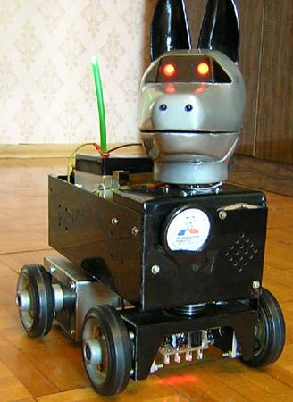

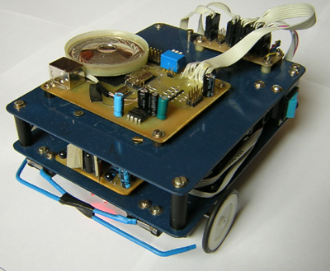

Робот-собака «Робик» и мобильная платформа «Crazy Mouse».

К весне 2004 года робот-собака умел уверенно ездить, вращать головой, произносить заранее записанные звуки. На фестивале «Мобильные роботы-2004» он произвел хорошее впечатление, понравившись зрителям. «Робик» может исполнять программу, записанную в бортовой контроллер, определять наличие препятствий с помощью ИК датчика, имеет оптический датчик полосы, может произносить заранее записанные звуки, общей продолжительностью до 40 секунд. Из отдельных слов можно программно составлять различные фразы. Например, при первой встрече «Робик» говорил: “Привет человек, я Робик, робот-собака”. В целом действия этого робота определяются программой, которая работает на бортовом контроллере.
Робот-платформа «Crazy Mouse» на демонстрационной сессии фестиваля умела кататься по полосе и объезжать препятствия. Не смотря на свои небольшие размеры, по выполняемым функциям она практически эквивалентна своим «большим» собратьям.
В течении следующего полугодия велась доработка механической части робота-собаки. Оказалось, что у двигателя поворотного механизма переднего моста иногда не хватает момента для удержания робота «на курсе». Были перепробованы несколько вариантов приводов – с шаговыми двигателями и червячной передачей. Они обладали либо высокой скоростью перемещения, но низким моментом, либо высоким моментом, но низкой скоростью. В конце концов был изготовлен привод, отвечающий обоим условиям, мы использовали двигатель с планетарным редуктором от аккумуляторной отвертки. Переделке подвергся и механизм поворота головы – был взят шаговый двигатель с двухступенчатым редуктором от сканера.

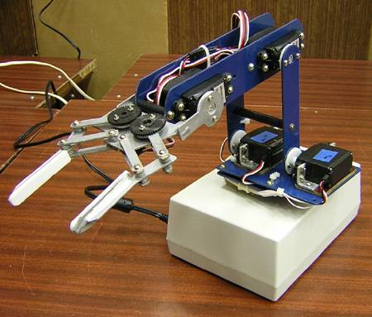

Манипулятор с 5-ю степенями свободы.

В начале осени 2004 года в нашем кружке произошла смена состава, поступили в институт школьники, которые занимались в предыдущие годы. Пришли новые ребята, которые занимались в группе конструирования. Захотелось заняться шагающими роботами, но у нас не было ни навыков изготовления рычажных механизмов, ни знаний особенностей управления ими. Поэтому было решено сначала изготовить манипулятор с 5-ю степенями свободы на основе стандартных рулевых машинок, которые широко используются в моделировании. Всего за полгода был разработан и изготовлен небольшой манипулятор с 5-ю степенями свободы, который может перемещать небольшие предметы весом до 200 грамм. Манипулятор управляется от внешнего компьютера по USB кабелю. Эта конструкция прошла несколько стадий разработки, ее узлы не раз переделывались для достижения нужного результата. Практика показала, что смена состава кружка не сказалась на качестве выполняемых работ, поскольку пришли заранее подготовленные школьники.
На фестивале «Мобильные роботы-2005» наша команда «Родник» продемонстрировала трех роботов – робота-собаку «Робик», мобильную платформу «Crazy Mouse», которая участвовала вне конкурса в соревнованиях “движение по полосе” и манипулятор, который складывал разноцветные кубики.
История развития нашего кружка показывает, что для полноценного обучения школьников техническим навыкам и программированию они должны принимать непосредственное участие в изготовлении и программировании робототехнических устройств. Для этого необходим парк оборудования для выполнения слесарных, токарных и фрезерных работ. Обучение школьников основам электроники, программирование созданных роботов позволяет готовить хорошо подготовленных абитуриентов для поступления на инженерные специальности в ведущие ВУЗы России.

The history of creating small robots in CHC “Rodnik”
Dobrynin D.A.
p.h.p., VINITI RAN, Mocsow, Russia

In paper describes the history of creating of three small robots – robot-dog “Robik”, the mobile platform “Crazy Mouse” and the manipulator with five free extents in the robots technical group in the Central Home of Creation ”Rodnik”.

